Elke corporatie in Nederland is bij Wet verplicht, er een huurdersvertegenwoordiging op na te houden. Voor Arcade is de Vereniging voor Arcadehuurders de belangenbehartiger.
Doel: gevraagd en ongevraagd adviezen uit te brengen en hiermee een positieve bijdrage te leveren aan het reilen en zeilen van de corporatie.

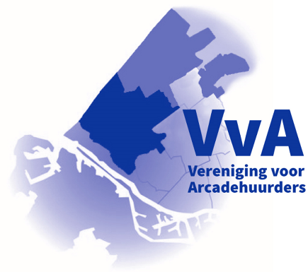
Word lid!
Vereniging voor Arcadehuurders Westland en omstreken:

Iedere huurder die een woning huurt bij Arcade kan lid worden.
Voor slechts € 0,12 per maand bent u lid van de Vereniging voor Arcadehuurders VvA. Incasso via de huur.
Onderstaand een aanmeldingsformulier; even invullen en ook u doet mee.

Retouradres : Secretariaat VvA
Van Bemmellaan 62
2681 CX Monster
__________________________________________________________________________________
Inschrijfformulier :

Ondergetekende, Arcade-huurder,

Naam en voorletter(s)……………………………….…………………………………………………………………………

Straat……………………………………………………………………………………………………..……………..………….…

Postcode / plaats…………………………………………………………………………………..……………………….……

Meldt zich aan als lid bij de "Vereniging voor Arcadehuurders Westland en omgeving" en machtigt woningcorporatie Arcade de contributie van € 0,12 per maand automatisch te incasseren samen met de huur.

IBAN banknummer …………………………………………………

Datum…………………………………………………………………….. Handtekening ……………………………………

